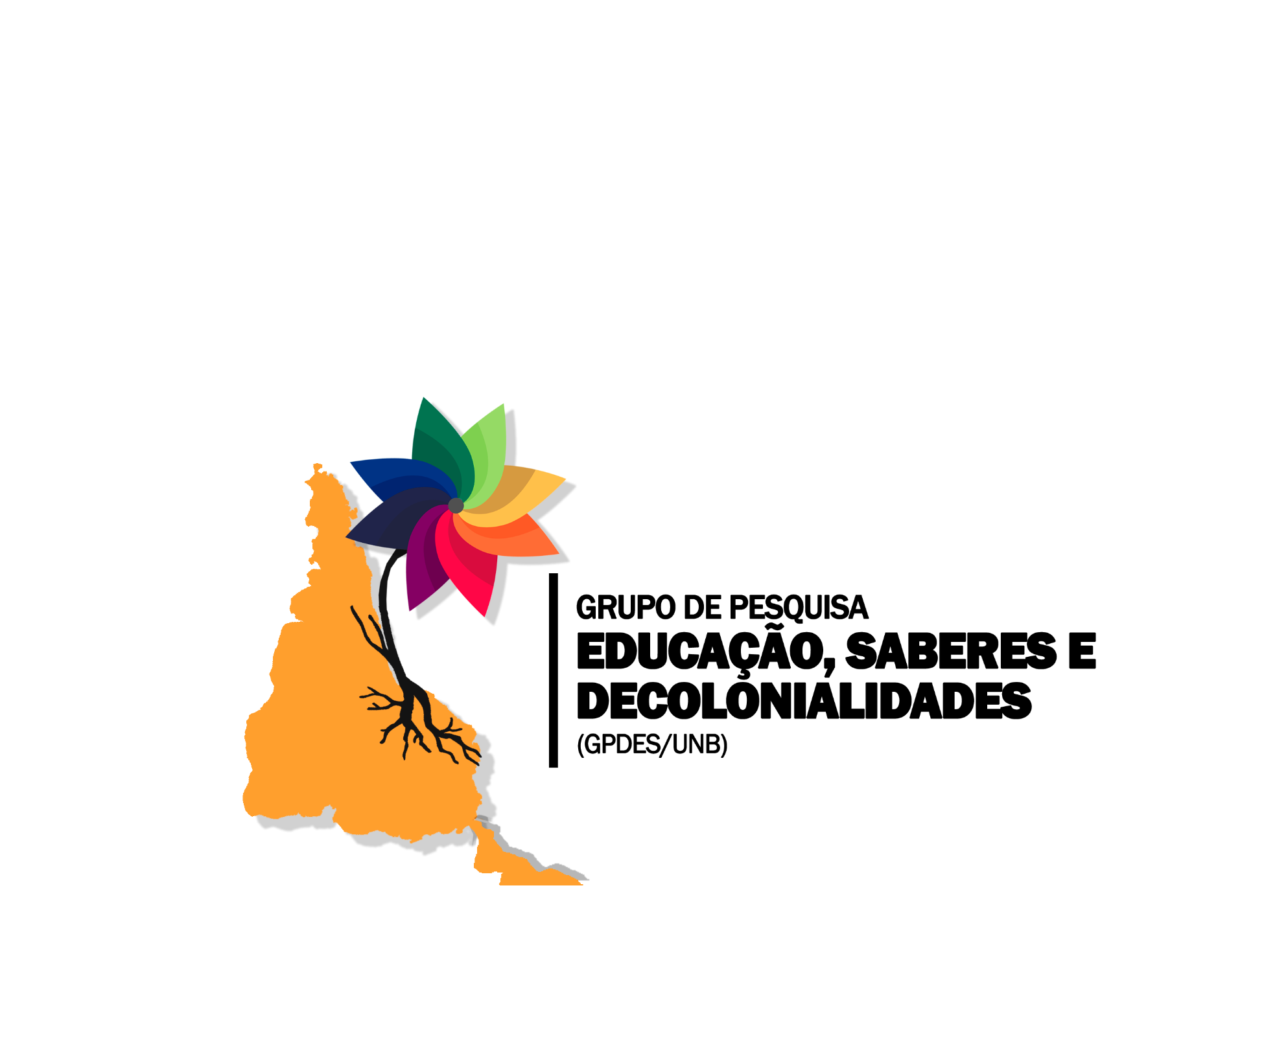
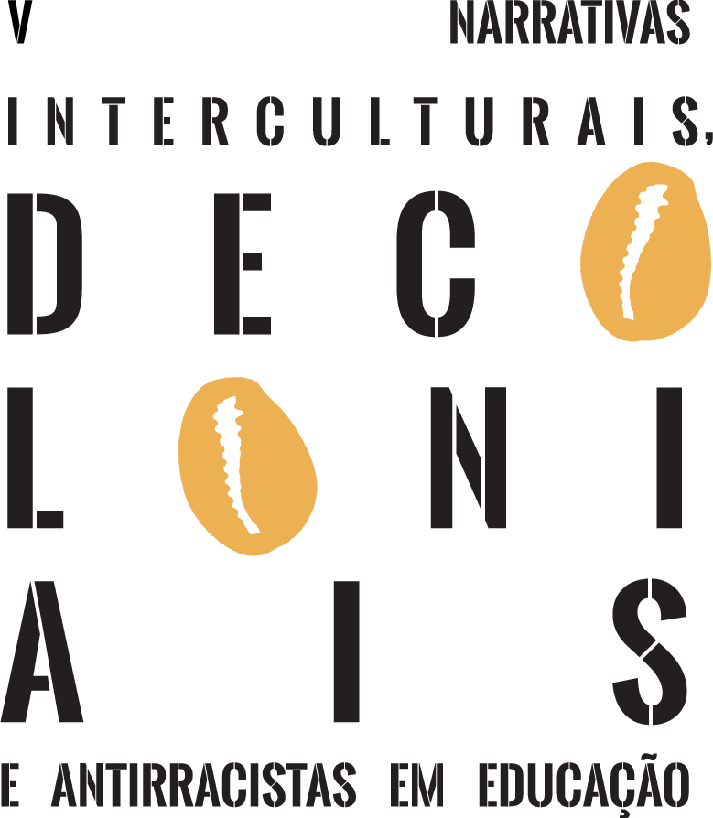

ENCONTRO DE SABERES: DIÁLOGOS INTERCULTURAIS E
INTEREPISTÊMICOS ENTRE A ACADEMIA E OS POVOS E COMUNIDADES TRADICIONAIS

DIÁLOGOS INTERCULTURAIS ENTRE A UNIVERSIDADE E OS SABERES
TRADICIONAIS: a experiência do projeto Mapeamento e Registro Memorial de Benzedeiras(os) e Raizeiras(os) do Vale do Jequitinhonha

Rian Santos do Patrocinio Figueiró 1, Universidade Federal dos Vales do Jequitinhonha e Mucuri, rian.figueiro@ufvjm.edu.br
Nayara Cristine Carneiro do Carmo 2, Universidade Federal dos Vales do Jequitinhonha e Mucuri, nayara.carmo@ufvjm.edu.br
Paula Cristina Silva 3, Universidade Federal dos Vales do Jequitinhonha e Mucuri,
paula.cristina@ufvjm.edu.br

RESUMO

Os saberes tradicionais relacionados ao benzimento e ao uso de plantas medicinais constituem importantes expressões da memória, da identidade e do patrimônio cultural de comunidades tradicionais brasileiras. Entretanto, esses conhecimentos transmitidos por meio da oralidade foram historicamente marginalizados por uma racionalidade científica moderna que hierarquizou formas de produção do conhecimento e deslegitimou outras epistemologias.
Em contraposição a essa lógica, o presente trabalho tem como objetivo refletir sobre a experiência do projeto de extensão, arte e cultura Mapeamento e Registro Memorial de Benzedeiras(os) e Raizeiras(os) do Vale do Jequitinhonha, desenvolvido pela Universidade Federal dos Vales do Jequitinhonha e Mucuri (UFVJM), evidenciando como suas ações favoreceram o encontro de saberes entre a universidade e os detentores de conhecimentos tradicionais.
A discussão fundamenta-se na perspectiva da Ecologia de Saberes, proposta por Santos (2019), que reconhece a pluralidade epistemológica e a necessidade de diálogo entre diferentes formas de produção do conhecimento, bem como na proposta do Encontro de Saberes de Carvalho (2018), que defende a inserção dos mestres e mestras dos saberes tradicionais como sujeitos produtores de conhecimento no espaço universitário.




Nessa perspectiva, a extensão universitária deixa de assumir um caráter de transmissão unilateral do conhecimento para se constituir como prática dialógica, conforme defendido por Freire (1983), baseada na escuta, na reciprocidade e na construção coletiva e participativa.
A experiência foi desenvolvida por meio de uma abordagem qualitativa e participativa, envolvendo 20 discentes (1 bolsista e 19 voluntários), de diversos cursos de graduação da UFVJM – Letras, Pedagogia, Educação do Campo, História, Ciências Biológicas, Turismo, Farmácia, Medicina, Engenharia Florestal e Enfermagem –, docentes, mestras e mestres dos saberes tradicionais em atividades de mapeamento, rodas de conversa, registros fotográficos, organização de acervo memorial e realização de exposições itinerantes. As ações foram desenvolvidas em nove municípios do Vale do Jequitinhonha, onde foram mapeados 30 mestres e mestras dos saberes tradicionais, buscando reconhecer esses sujeitos como protagonistas de seus próprios conhecimentos, valorizando suas narrativas, seus modos de vida e sua relação com o território.
Os resultados evidenciam que o diálogo estabelecido entre universidade e comunidades tradicionais favoreceu processos de reconhecimento mútuo, fortalecimento da memória coletiva e valorização dos saberes populares, contribuindo para a construção de relações mais horizontais entre diferentes formas de conhecimento.
A constituição do acervo memorial e a realização das exposições ampliam a visibilidade das benzedeiras(os) e raizeiras(os), ao mesmo tempo em que promovem espaços de reflexão sobre patrimônio cultural, identidade e pertencimento. Até o momento, o projeto realizou nove exposições itinerantes em diferentes municípios e instituições, ampliando o alcance de suas ações e fortalecendo o reconhecimento dos saberes tradicionais. Esses resultados corroboram as reflexões de Carmo et al. (2026), que identificam a extensão universitária como um processo capaz de fortalecer a territorialidade, o pertencimento e a formação crítica dos estudantes por meio do diálogo com comunidades tradicionais.




Conclui-se que experiências dessa natureza reafirmam o papel da universidade pública como espaço de produção compartilhada do conhecimento, reconhecendo os saberes tradicionais como patrimônios vivos – entendidos como práticas e referências culturais continuamente atualizadas pelas comunidades que lhes atribuem significado e garantem sua permanência ao longo do tempo (Filipe, 2006) – e epistemologias legítimas.
O encontro entre universidade e comunidades tradicionais demonstra que a construção de conhecimentos socialmente comprometidos depende da valorização da diversidade cultural, da interculturalidade e do diálogo permanente entre diferentes formas de compreender, produzir e reproduzir o mundo.

PALAVRAS-CHAVE
Saberes Tradicionais; Extensão Universitária; Interculturalidade; Ecologia de Saberes; Patrimônio Cultural Imaterial.

REFERÊNCIAS
CARMO, Nayara Cristine Carneiro do; SILVA, Paula Cristina; SILVA, Maria Eduarda; FIGUEIRÓ, Rian Santos do Patrocinio; COSTA, Josiane Moreira da. Territorialidade, pertencimento e formação universitária: reflexões sobre a participação discente no Projeto de Arte, Cultura e Extensão “Mapeamento e Registro Memorial de Benzedeiras(os) e Raizeras(os) no Vale do Jequitinhonha - MG”. Revista Brasileira de Educação do Campo, [S. l.], v. 11, p. e20625, 2026. Disponível em: https://periodicos.ufnt.edu.br/index.php/campo/article/view/20625. Acesso em: 15 jul. 2026.
CARVALHO, José Jorge. Encontro de Saberes e Descolonização: Para uma refundação étnica, racial e epistêmica das universidades brasileiras. In: Joaze Bernardino-Costa, Nelson Maldonado-Torres e Ramón Grossfoguel (orgs), Decolonialidade e Pensamento Afrodiaspórico, 79-106. Belo Horizonte: Autêntica, 2018.
FILIPE, Kátia Claudina Baptista de Oliveira. Património Vivo em Inhambane: Distrito de Vilanculos, 1992-2004. 2006. Trabalho de Conclusão de Curso (Licenciatura em História) – Universidade Eduardo Mondlane. Maputo, 2006. Disponível em: http://monografias.uem.mz/handle/123456789/2111. Acesso em: 3 jun. 2026.
FREIRE, Paulo. Extensão ou comunicação? Tradução de Rosisca Darcy de Oliveira.
8 ed. Rio de Janeiro: Paz e Terra, 1983.
SANTOS, Boaventura de Sousa. O fim do império cognitivo: a afirmação das epistemologias do Sul. Belo Horizonte: Autêntica, 2019.

